第11课《辽宋夏金元的经济、社会与文化》教学设计
课程标准 | 认识辽宋夏金元在经济、文化与社会等方面的新变化，认识北方少数民族政权在统一多民族封建国家发展中的重要作用。。
教学背景 | 【教材分析】  放在单元框架背景下，辽宋夏金元时期是中国历史上多元一体的多民族国家进一步巩固的时期，本课通过四个子目：经济发展、社会的变化、儒学的复兴、文学艺术和科技讲述辽宋夏金元时期的经济、社会与文化等概况，学习重点在于宋元社会经济文化等方面的发展和变化，辽、金、西夏等知识了解即可。从单元视角出发，这一时期历史的发展源于两大部分，一是传统中原王朝两宋的经济文化进步，二是辽夏金元各民族政权的发展与交融，因此，本节课立足教材，创设情境，整合知识内容，通过问题的思考，引导学生掌握两宋在经济文化上的核心和领导作用，同时认识到这一时期多民族政权之间的交流和融合，各民族政权为边疆地区开发、这一时期经济与社会的时代发展作出贡献。  【学情分析】  基于初中的学习，学生对于基础知识有一定的了解，本课即尝试引导学生在掌握基础知识的背景下在情境中实现对知识的灵活应用，构建知识体系。
教学目标 | - 通过历史情境的创设和问题思考，认识两宋在经济、文化与社会等方面变革与繁荣的表现。  - 通过呈现史料与问题探究，认识这一时期不同民族之间在经济与文化上的交流与融合。
教学重点 | 经济的发展与变化
教学难点 | 程朱理学和社会的变化
教学方法 | 以问题为引导，学生通过自主、合作、探究的方法完成学习
教学环节 | 教学过程
课堂导入 | 教师活动 学生活动  展示兰州新区瑞玲国际商业广场夜景，和北宋东京城中的夜市对比，提示在北宋时这种现象就已经出现了。那么当时人们的生活状况究竟如何呢？ 观察图片和材料，思考问题  设计意图：  古今对比，激发学生兴趣，进入本课主题。
教学过程 | - 变革与繁荣  教师活动 学生活动  《清明上河图》展现了北宋都城汴京人们的生活情景。 思考1： 在这座城市中可能生活着哪些人？他的身份是什么？他如何生存？从教材中找到你的证据。另外，从生活和发展的角度看，人们更愿意去当时的北方还是南方，请说明理由。 提供商业变革和发展等相关材料。 提供宋朝时读书人考中科举后特有的社会风俗——榜下捉婿的故事。 思考2：为何是“捉”？是谁在“捉”？这一现象说明什么？ 另外，提示学生关注教材中关于这一时期社会变化的具体表述，结合教材可知宋朝时期，农民对地主的人身依附关系大为减弱，家仆与主人的关系也不再是奴婢人身依附关系，而是雇佣关系，这说明人身依附渐趋自由，社会成员身份趋于平等，阶层流动增强。另外，官府管控更为松弛，百姓横向流动增强。 思考3：在元代，读书人需要学习什么才可能在科举考试中高中？程朱理学为什么在当时受到官方尊崇？ 材料一：宇宙之间，一理而已。天得之而为天，地得之而为地，而凡生于天地之间者，又各得之以为性。其张之为三纲，其纪之为五常，盖皆此理之流行，无所适而不在！ ——朱熹《晦庵先生朱文公文集》 材料二：饮食，天理也。山珍海味，人欲也。夫妻，天理也。三妻四妾，人欲也。 ——朱熹 材料三：今日格一件，明日格一件，积习既多，然后脱然自有贯通处。 ——《朱子语类》 可以看出通过理学家的改造，儒家思想形成了一个完备的哲学体系，而且它将对维护统治秩序很有作用的忠孝节义等儒家道德标准拔高到天理的高度，因此受到统治者的推崇。 引导学生梳理经济重心南移的过程，出示高考题，说明经济重心南移的表现。 小组合作探究，回答问题 预设答案： 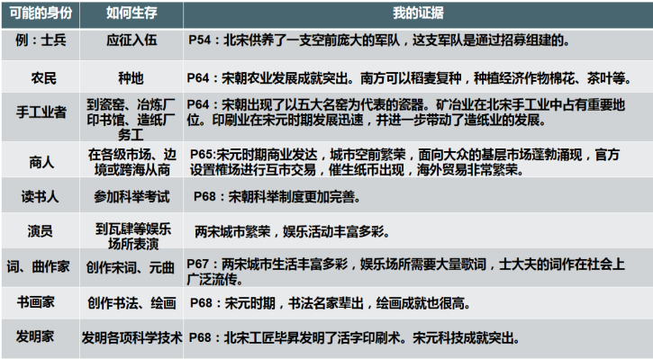 观察图片，思考问题。 “捉”体现宋朝科举制度比唐朝更加完善，更加开放与公平，在放榜之前谁也不知道是谁考中，出现了取士不问家世的现象。权贵们在“捉”体现当时的择偶取向以当下的政治和经济地位为重，婚姻不问阀阅。说明门第观念淡化，传统的士农工商四民之间的阶层流动性增强。 预设答案： 四书五经，以程朱理学解释为准。 宇宙观：理是自然界和社会的根本原则，也称“天理”。 人生观：人生的目标是“存天理，灭人欲”，从而达到“圣人”的精神境界。 方法论：“格物致知”，只有深刻探究万物，才能达到对普遍天理的认识。  设计意图：  创设情境，激发学生学习兴趣，在通读教材的基础上提取相应的历史信息，达成对两宋经济、社会、文化的变革与繁荣的较为全面的认识和理解。  【总结归纳】辽宋夏金元时期经济、社会、文化变革与繁荣的表现。  二．多元与一体  教师活动 学生活动  出示地图和材料，辽宋夏金元时期是中国历史上多元一体的多民族国家进一步巩固的时期，除了两宋发挥了核心和领导作用外，还有各民族之间的的联结和融合。 问题探究：结合所学，任意选择以下一则材料，说明这一时期的经济与文化如何体现出交融的趋势。 材料一： 辽太宗耶律德光(公元928—946年在位）在得到长城沿线燕云十六州后，他重视发展农业生产。他不以游幸妨农时，禁止扈从扰民和行军践踏禾稼。不但保护十六州地区的农业生产，也在适宜于耕种的草原地区发展农业。 ——摘编自白寿彝《中国通史》 材料二： 辽太祖崇拜孔子，尊孔子为 “大圣”; 西夏接受儒学，翻译儒家经典，中后期更加重视汉学，建立大汉太学，尊孔子为文宣帝; 金朝对儒学和儒士也十分重视，拜被俘的汉族官吏和儒士为师，聘为高官，请其授以汉族文化。 材料三： 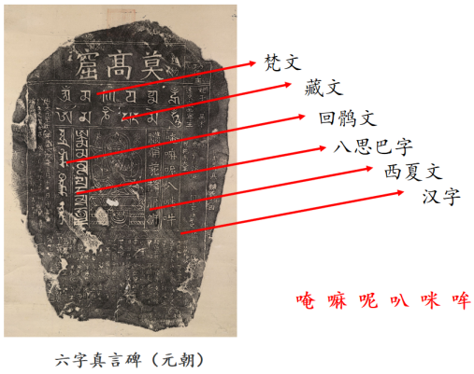 阅读材料，学生学案展示。 预设答案： 材料一： 游牧经济与农耕经济的交融。 材料二： 对儒家思想的借鉴与融汇，产生文化认同。 材料三： 体现文字、文化、宗教、民族的交融。  设计意图：  采用材料展示的方式，引导学生从经济、思想和文化的角度认识这一时期各民族间的交融，体会正是政治经济文化之间的不断交融加强了民族认同，巩固了中国多元一体统一多民族国家的发展。
课堂小结 | 结合所学知识和材料，再次深化学生对这一进程的整体性认识。
板书设计 | 变革  一体  多元  繁荣  两宋  隋唐  辽夏金元
作业设计 | 各个时期的经济、社会、文化及其各组成部分之间不是孤立的，而是相互联系的，根据本课内容，任意选择两个及以上的内容，说明他们之间的联系。  例1：耕作制度和经济作物的种植。一年两熟制等耕作制度的变化使得粮食产量增加，可以养活更多的人口，从而有剩余劳动力专门从事经济作物的种植，比如棉花茶叶等。  例2：手工业发展与商业发展。手工业为商业提供物质基础，如宋代制瓷业发达，从而瓷器大量出口海外。

